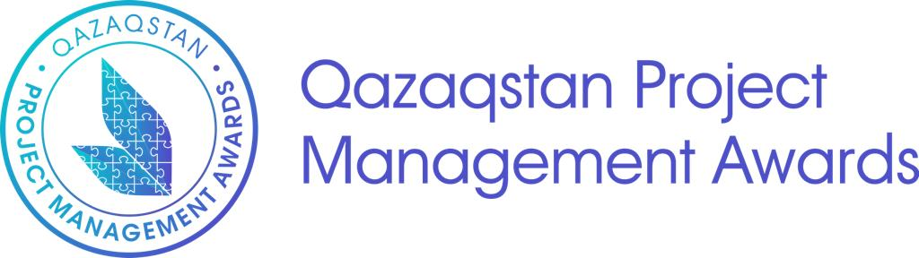

«Жылдың үздік жоба менеджері»

НОМИНАЦИЯСЫ БОЙЫНША

«QAZAQSTAN PROJECT MANAGEMENT AWARDS-2022»

ЖОБАЛЫҚ МЕНЕДЖМЕНТТІ ЖЕТІЛДІРУ ЖӨНІНДЕГІ КОНКУРСҚА ҚАТЫСУШЫНЫҢ

ЕСЕБІ

(Қатысушының аты-жөні, қатысушы ұйымның атауы)

Нұр-Сұлтан, 2022 жыл
Мазмұны

1. Жалпы ақпарат ..........................…….…………….…………….......………3
2. Өтініш беруші туралы ақпарат.................................................……………3
3. Түйіндеме ....................................….…………….……………..…………..…3
4. Жобаның контексті .........…………………………….……………..…….…3
5. Тиімділік көрсеткіштері ...…………......……………………..…….…........3
6. Қосымша (растайтын құжаттар) ...............................………………..…....5
7. Қатысушының өтініші .............…………………………………………..…5

1. Жалпы ақпарат
1.1. Жоба менеджерінің аты-жөні.
1.2. Туған күні.
1.3. Телефон нөмірі.
1.4. E-mail.
1.5. Қаласы.
1.6. Облыс.
1.7. Ұйымның атауы.
1.8. Ұйымның заңды мекенжайын жазыңыз.
1.9. Жоба менеджері жетекшісінің аты-жөні және байланыс деректері (телефоны, e-mail)

2. Өтініш беруші туралы ақпарат
Өзіңіз туралы 100 сөзден аспайтын ақпаратты дайындаңыз (оның ішінде жобаның орындалуы, нәтижелері және жобаның міндеттері).

3. Түйіндеме
Бұл бөлімде тиісті білімін және еңбек тәжірибесін, соның ішінде іске асырылған бағдарламаны (ларды)/жобаны (ларды) және кез келген басқа да тиісті ақпаратты жеткілікті түрде қорытындылау үшін биографияңызды (бұл тіркелген файл болуы мүмкін) немесе жоба менеджеріне үміткердің толық түйіндемесін (1000 сөзден аспауы керек) беріңіз.

4. Жобаның контексті
Жоба менеджеріне үміткер жұмыс істейтін/жұмыс істеген контекстті ұсыну үшін 5-бөлімнің сипаттамалық бөлігінде сілтемелер бар бағдарламаның/жобаның қысқаша сипаттамасын беріңіз, оның ішінде мақсатты, жобалық менеджменттің қолданылған стандарттарын/әдіснамаларын, нәтижелерін және осы жобаны/бағдарламаны не қиын, инновациялы немесе күрделі еткенін сипаттаңыз (1000 сөзден аспайды).
Егер Сізге бірнеше жобаны немесе бағдарламаны сипаттау қажет болса,
5-бөлімнің сипаттамалық бөліктерінде көрсетілген барлық жобалар/бағдарламалар туралы ақпарат беріңіз.

5. Тиімділік көрсеткіштері
Сипаттау бөлігінде озық тәжірибені қолдану және үздік жетістіктер мен инновацияларды көрсету арқылы жобаның қажетті нәтижелеріне қол жеткізу немесе одан асып түсу бойынша үміткер тарапынан жобаны басқарудың тиімділігі көрсетілуі тиіс.

5.1. «Перспектива» құзыреттілігі. Жоба менеджерлерінің қоршаған ортамен өзара әрекеттесуіне көмектесетін әдістер, құралдар мен техникалар бағаланады.
- Стратегия,
- Басшылық, құрылымдар мен процестер,
- Сәйкестік, стандарттар мен ережелер,
- Билік және қызығушылық (мүдделілік),
- Мәдениет және құндылықтар.

5.2. «Адамдар» құзыреттілігі. Жобаға, бағдарламаға немесе жобалар портфеліне қатысу немесе басшылық ету үшін қажетті жеке және тұлғааралық құзыреттер бағаланады.
      - Өз-өзіне рефлексия және өзін-өзі басқару,
      - Жеке тұтастық және сенімділік,
      - Жеке қарым-қатынас,
      - Қарым-қатынас және өзара әрекеттесу,
      - Көшбасшылық,
- Командалық жұмыс,
- Қақтығыстар мен дағдарыстар,
- Тапқырлық,
- Келісу,
- Нәтижеге бағдарлану.

5.3. «Тәжірибе» құзыреттілігі. Жобаларды, бағдарламаларды және жоба портфельдерін сәтті жүзеге асыру үшін қолданылатын әдістер, құралдар мен техникалық бағаланады.
      - Жоба дизайны,
      - Талаптар мен міндеттер,
      - Мазмұны,
      - Уақыты,
      - Ұйымдастыру және ақпарат,
      - Сапасы,
      - Қаржы,
      - Ресурстар,
      - Сатып алулар,
      - Жоспарлау және бақылау,
      - Тәуекелдер мен мүмкіндіктер,
      - Мүдделі тараптар,
      - Өзгерістер мен трансформация.

Сипаттама STAR (situation-task-action-result) немесе ЖМӘН (жағдай-міндет-әрекет-нәтиже) форматында болуы керек (яғни: нақты жағдайды/проблеманы/сын-қатерді, өз міндетіңізді, жағдайды/проблеманы/сын-қатерді шешу әрекеттерін және осы әрекеттердің нәтижелерін қысқаша сипаттау. Әрбір тиімділік көрсеткіші бір немесе бірнеше STAR-ды сипаттай алады).
Әр тиімділік көрсеткішінде үміткердің бағдарламаны/жобаны басқаруда ілгерілік және/немесе жаңашылдықты қалай көрсеткенін ашып жеткізіп, бағдарламаның/жобаның қажетті нәтижелеріне қол жеткізуге қалай көмектескенін сипаттаңыз.
6. Қосымша (растайтын құжаттар)
6.1. Түпнұсқа құжаттық куәліктердің көшірмелері өз мәлімдемелеріңізді растау үшін қажет. Клиенттердің немесе менеджерлердің Сіздің өтініштеріңізді растайтын фотосуреттері мен дәйексөздері де тиісті дәлел болып саналады.
6.2. Түпнұсқа құжаттық куәліктердің көшірмелері түпнұсқа тілінде берілуіне болады, бірақ егер ол қазақ/орыс тілінде болмаса, қазақ немесе орыс тіліндегі аудармасын ұсыну қажет. Мұндай аударманы қамтамасыз ету үшін пайдаланылатын кез келген беттер есеп нысанына қатысты 25 беттік шектеуге кірмейді.
Ескерту: дәлелдемелерді асессорлар бағалайды, егер дәлелдемелер ұсынылмаса, асессорлардың дәлелдемелер үшін қояр бағасы нөлге тең болуы мүмкін.

7. Қатысушының өтініші
Осымен, мен жоба командасының және біздің ұйымның атынан «Qazaqstan Project Management Awards-2022» мемлекеттік басқарудағы жобалық менеджментті жетілдіру жөніндегі конкурсының «Жылдың үздік жоба менеджері» номинациясына қатысу барысында ережелерді сақтауға және Конкурсты Ұйымдастырушының бағаға қатысты шешімдерін абсолютті деп тануға келісім беремін.
Мен есептің «Qazaqstan Project Management Awards-2022» мемлекеттік басқарудағы жобалық менеджментті жетілдіру жөніндегі конкурсының «Жылдың үздік жоба менеджері» номинациясы бойынша марапат алу үшін талаптарға сәйкес келетінін және берілген есеп пен құжаттамада көрсетілген барлық ақпараттың шын және дұрыс екенін растаймын. Мен Конкурсты Ұйымдастырушы талап ететін деректерді қорғау және құпиялылық туралы ережелерді қабылдаймын.

Күні
Өтініш берушінің қолы

